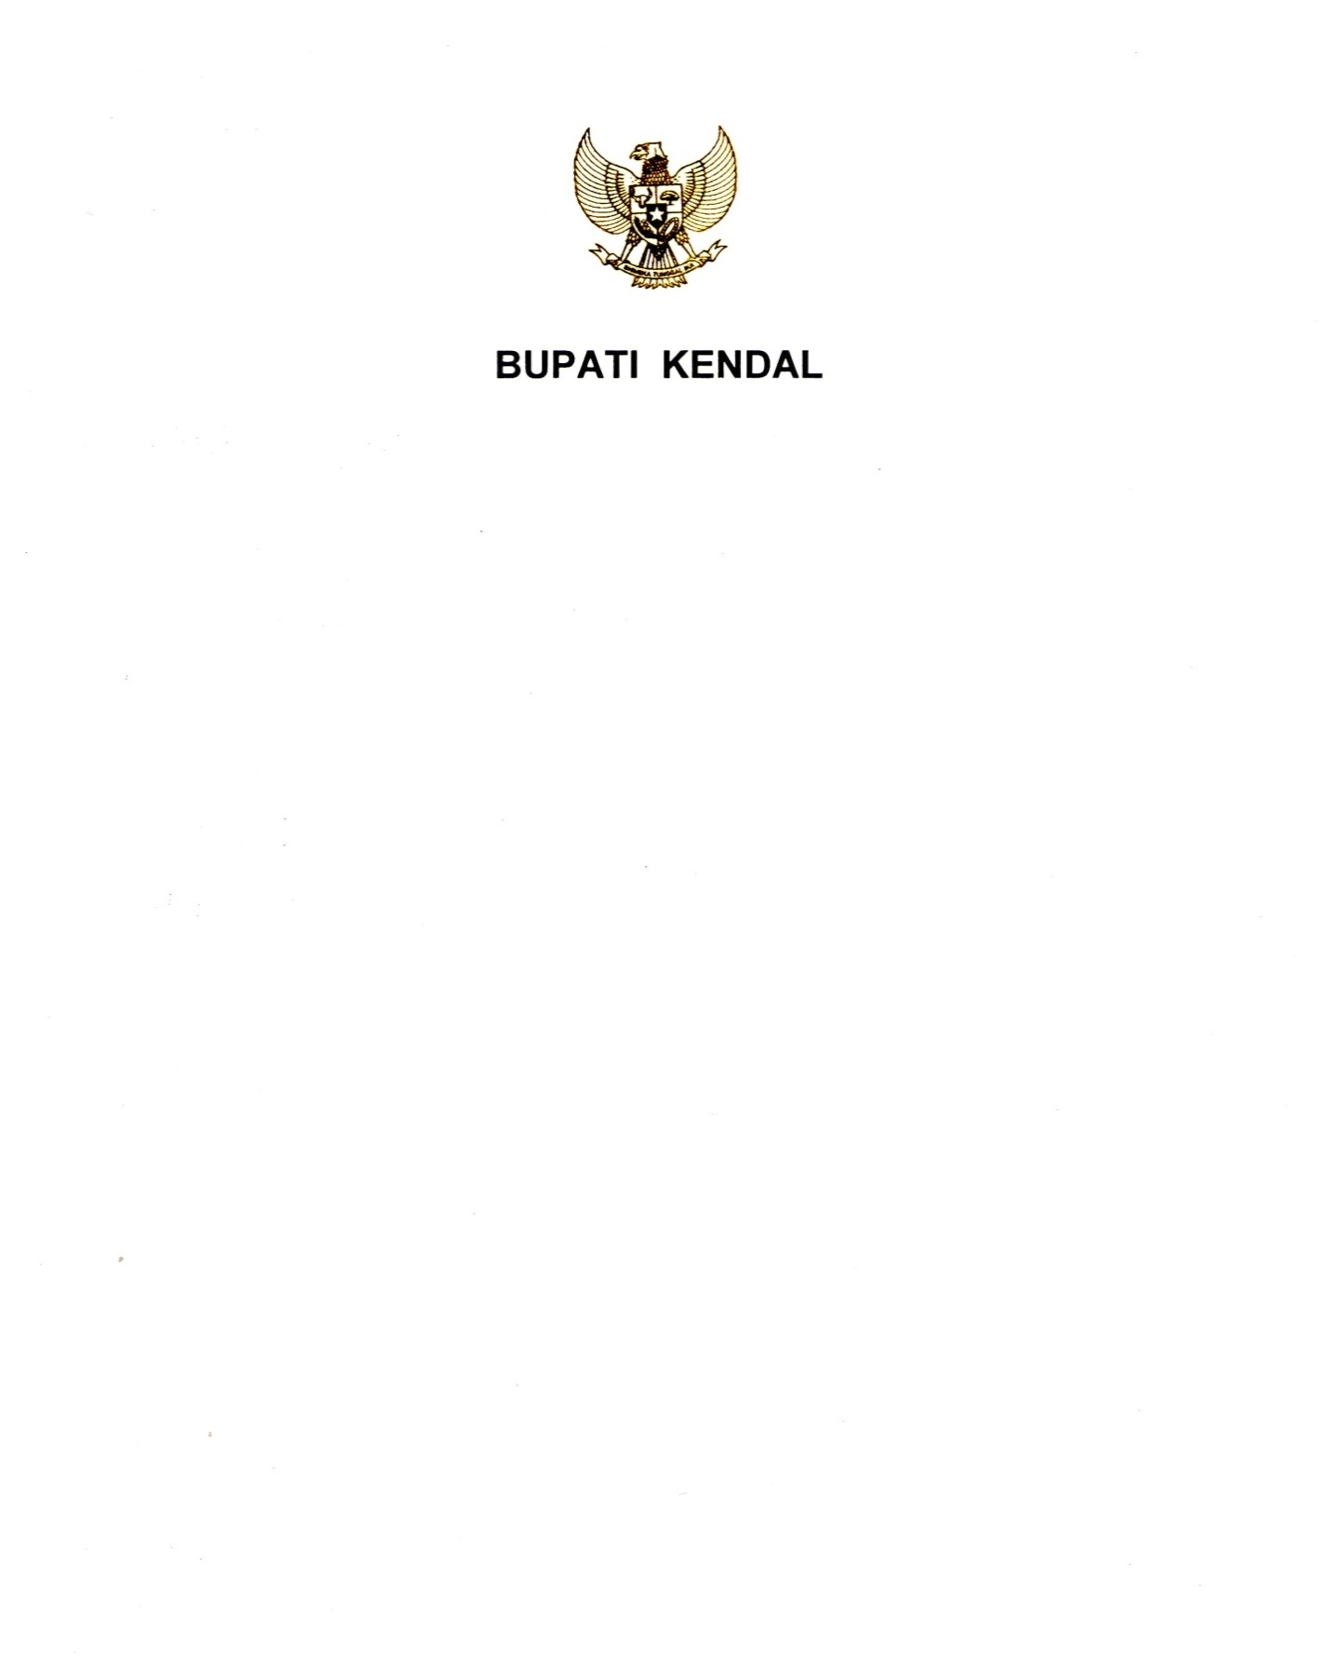

PROVINSI JAWA TENGAH
RANCANGAN PERATURAN BUPATI KENDAL
NOMOR ... TAHUN ...

TENTANG

PERUBAHAN ATAS PERATURAN BUPATI NOMOR 26 TAHUN 2024 TENTANG REMUNERASI PADA RUMAH SAKIT UMUM DAERAH
dr. H. SOEWONDO KABUPATEN KENDAL

DENGAN RAHMAT TUHAN YANG MAHA ESA

BUPATI KENDAL,

Menimbang : a. bahwa iklim kompetitif melalui penerapan remunerasi sebagai bentuk apresiasi atas kinerja pegawai pada Rumah Sakit Umum Daerah dr. H. Soewondo Kabupaten Kendal berperan penting dalam mewujudkan peningkatan kinerja dan produktifitas pegawai dalam memberikan pelayanan kesehatan terbaik kepada masyarakat, perlu diciptakan;
b. bahwa persentase jasa pelayanan asuhan keperawatan dan tindakan khusus keperawatan antara dokter dan paramedis belum proporsional sesuai dengan beban dan tanggungjawab masing-masing sehingga perlu disesuaikan;
c. bahwa untuk memberikan landasan dan kepastian hukum dalam pemberian remunerasi pada pegawai Rumah Sakit Umum Daerah dr. H. Soewondo Kabupaten Kendal yang proporsional sesuai dengan beban dan tanggungjawab masing-masing, Peraturan Bupati Nomor 26 Tahun 2024 tentang Remunerasi pada Rumah Sakit Umum Daerah dr. H. Soewondo Kabupaten Kendal dipandang sudah tidak sesuai dengan kondisi sekarang sehingga perlu diadakan perubahan;
d. bahwa berdasarkan pertimbangan sebagaimana dimaksud dalam huruf a, huruf b, dan huruf c, maka perlu menetapkan Peraturan Bupati tentang Perubahan atas Peraturan Bupati Nomor 26 Tahun 2024 tentang Remunerasi pada Rumah Sakit Umum Daerah dr. H. Soewondo Kabupaten Kendal;
Mengingat : 1. Pasal 18 ayat (6) Undang-Undang Dasar Negara Republik Indonesia Tahun 1945;
- Undang–Undang Nomor 13 Tahun 1950 tentang Pembentukan Daerah-Daerah Kabupaten dalam Lingkungan Propinsi Djawa Tengah (Berita Negara Republik Indonesia Tahun 1950, Nomor 42) sebagaimana telah diubah dengan Undang-Undang Nomor 9 Tahun 1965 tentang Pembentukan Daerah Tingkat II Batang dengan mengubah Undang-Undang Nomor 13 Tahun 1950 tentang Pembentukan Daerah-Daerah Kabupaten dalam Lingkungan Propinsi Jawa Tengah (Lembaran Negara Republik Indonesia Tahun 1965 Nomor 52, Tambahan Lembaran Negara Republik Indonesia Nomor 2757);
- Undang-Undang Nomor 23 Tahun 2014 tentang Pemerintahan Daerah (Lembaran Negara Republik Indonesia Tahun 2014 Nomor 244, Tambahan Lembaran Negara Republik Indonesia Nomor 5587) sebagaimana telah beberapa kali diubah terakhir dengan Undang-Undang Nomor 6 Tahun 2023 tentang Penetapan Peraturan Pemerintah Pengganti Undang-Undang Nomor 2 Tahun 2022 tentang Cipta Kerja menjadi Undang-Undang (Lembaran Negara Republik lndonesia Tahun 2023 Nomor 41, Tambahan Lembaran Negara Republik lndonesia Nomor 6856);
- Peraturan Pemerintah Nomor 32 Tahun 1950 tentang Penetapan mulai berlakunya Undang-Undang 1950 Nomor 12, 13, 14, dan 15 dari Hal Pembentukan Daerah-Daerah Kabupaten di Jawa Timur/Tengah/Barat dan Daerah Istimewa Yogyakarta;
- Peraturan Pemerintah Nomor 16 Tahun 1976 tentang Perluasan Kotamadya Daerah Tingkat II Semarang (Lembaran Negara Republik Indonesia Tahun 1976 Nomor 25, Tambahan Lembaran Negara Republik Indonesia Nomor 3079);
- Peraturan Pemerintah Nomor 23 Tahun 2005 tentang Pengelolaan Keuangan Badan Layanan Umum (Lembaran Negara Republik Indonesia Tahun 2005 Nomor 48, Tambahan Lembaran Negara Republik Indonesia Nomor 4502) sebagaimana telah diubah dengan Peraturan Pemerintah Nomor 74 Tahun 2012 tentang Perubahan atas Peraturan Pemerintah Nomor 23 Tahun 2005 tentang Pengelolaan Keuangan Badan Layanan Umum (Lembaran Negara Republik Indonesia Tahun 2012 Nomor 171, Tambahan Lembaran Negara Republik Indonesia Nomor 5340);
- Peraturan Menteri Dalam Negeri Nomor 79 Tahun 2018 tentang Badan Layanan Umum Daerah (Berita Negara Republik Indonesia Tahun 2018 Nomor 1213);
- Peraturan Bupati Nomor 26 Tahun 2024 tentang Remunerasi pada Rumah Sakit Umum Daerah dr. H. Soewondo Kabupaten Kendal (Berita Daerah Kabupaten Kendal Tahun 2024 Nomor 26);

MEMUTUSKAN:

Menetapkan : PERATURAN BUPATI TENTANG PERUBAHAN ATAS PERATURAN BUPATI NOMOR 26 TAHUN 2024 TENTANG REMUNERASI PADA RUMAH SAKIT UMUM DAERAH dr. H. SOEWONDO KABUPATEN KENDAL.

Pasal I

Ketentuan angka 2 angka romawi I Lampiran Peraturan Bupati Nomor 26 Tahun 2024 tentang Remunerasi pada Rumah Sakit Umum Daerah dr. H. Soewondo Kabupaten Kendal (Berita Daerah Kabupaten Kendal Tahun 2024 Nomor 26) diubah sehingga menjadi sebagaimana tercantum dalam Lampiran yang merupakan bagian tidak terpisahkan dari Peraturan Bupati ini.

Pasal II

Peraturan Bupati ini mulai berlaku pada tanggal diundangkan.
Agar setiap orang mengetahuinya, memerintahkan pengundangan Peraturan Bupati ini dengan penempatannya dalam Berita Daerah Kabupaten Kendal.

Ditetapkan di Kendal
pada tanggal

BUPATI KENDAL,

DYAH KARTIKA PERMANASARI

Diundangkan di Kendal
pada tanggal
Pj. SEKRETARIS DAERAH
KABUPATEN KENDAL,

AGUS DWI LESTARI

BERITA DAERAH KABUPATEN KENDAL TAHUN ... NOMOR ...

LAMPIRAN
PERATURAN BUPATI KENDAL
NOMOR ... TAHUN ...
TENTANG
PERUBAHAN ATAS PERATURAN BUPATI NOMOR 26 TAHUN 2024 TENTANG REMUNERASI PADA RUMAH SAKIT UMUM DAERAH dr. H. SOEWONDO KABUPATEN KENDAL

PROPORSI PEMBAGIAN JASA PELAYANAN.

- PEMBAGIAN JASA PELAYANAN SELAIN TARIF INDONESIAN - CASE BASED GROUPS (INA-CBG'S) PADA RUMAH SAKIT UMUM dr. H. SOEWONDO KABUPATEN KENDAL.

- JASA PELAYANAN ASUHAN KEPERAWATAN (ASKEP) DAN TINDAKAN KHUSUS KEPERAWATAN
NO. | URAIAN | PERSENTASE | KETERANGAN
1. | Dokter | 2,50%
2. | Paramedis | 85,00%
3. | Non Medis | 7,50%
4. | Struktural/Bendahara | 2,50%
5. | Direktur | 2,50%
JUMLAH |  | 100,00%

BUPATI KENDAL,

DYAH KARTIKA PERMANASARI

